МИНИСТЕРСТВО НАУКИ И ВЫСШЕГО ОБРАЗОВАНИЯ РОССИЙСКОЙ ФЕДЕРАЦИИ

федеральное государственное автономное образовательное учреждение высшего образования

«САНКТ-ПЕТЕРБУРГСКИЙ ГОСУДАРСТВЕННЫЙ УНИВЕРСИТЕТ АЭРОКОСМИЧЕСКОГО ПРИБОРОСТРОЕНИЯ»

КАФЕДРА №  43

ОТЧЁТ

ЗАЩИЩЁН С ОЦЕНКОЙ

ПРЕПОДАВАТЕЛЬ

### проффесор                                   Колесникова С.И.

должность, уч. Степень, звание   подпись, дата           инициалы, фамилия

ОТЧЁТ О ЛАБОРАТОРНОЙ РАБОТЕ №1.

Нелинейное программирование. Вариационный принцип.

по курсу: Компьютерное моделирование

РАБОТУ ВЫПОЛНИЛ

СТУДЕНТ ГР. 4136                                                                                Бобрович Н. С.

                                                                         подпись, дата                      инициалы, фамилия

Санкт-Петербург 2024

1. **Цель работы:**

Цель настоящей работы – освоить средства моделирования задач линейного программирования.

1. **Вариант задания:**

**Часть 1:**

Вариант 3.

Задача распределения ресурсов

Для изготовления двух видов продукции P1 и P2 на предприятии используют два вида сырья S1 и S2. При этом, производство ограничено как запасами сырья, так и временем машинной обработки. Количество ежедневно получаемого сырья, единиц сырья, затрачиваемых на изготовление единицы продукции, а также величина прибыли, получаемой от реализации единицы продукции, приведены ниже. Указаны затраты машинного времени для изготовления каждого вида продукции и максимально возможное время эксплуатации машин за сутки.

Исходные данные:

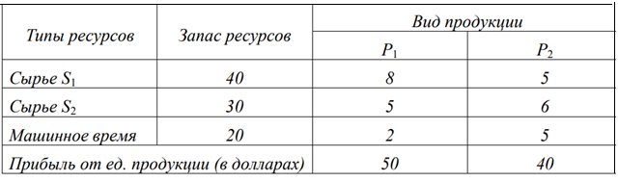

Требуется составить такой план выпуска продукции, чтобы при её реализации получить максимальную прибыль.

**Часть 2:**

Решить простейшую вариационную задачу

|  |  |
| --- | --- |
| Вариант | Постановка задачи |
| 3 |  |

1. **Ход работы:**

**Часть 1:**

Для решения данной задачи можно использовать метод линейного программирования. Целевая функция будет максимизировать прибыль, а ограничения будут определяться запасами сырья и временем машинной обработки.

Пусть:

- x1 - количество единиц продукции P1

- x2 - количество единиц продукции P2

Целевая функция:

Максимизировать Z = 50x1 + 40x2

Ограничения:

1. Ограничение по сырью S1:

8x1 + 5x2 ≤ 40

2. Ограничение по сырью S2:

5x1 + 6x2 ≤ 30

3. Ограничение по машинному времени:

2x1 + 5x2 ≤ 20

Все переменные должны быть неотрицательными:

x1 ≥ 0

x2 ≥ 0

Решив данную задачу линейного программирования, мы получим оптимальный план выпуска продукции P1 и P2, при котором будет достигнута максимальная прибыль.

Например, при решении данной задачи с помощью симплекс-метода, мы можем получить следующие результаты:

Оптимальное решение:

x1 = 5 (количество единиц продукции P1)

x2 = 0 (количество единиц продукции P2)

Максимальная прибыль:

Z = 50 * 5 + 40 * 0 = 250

Таким образом, предприятию следует производить только продукцию P1 в количестве 5 единиц, чтобы получить максимальную прибыль.

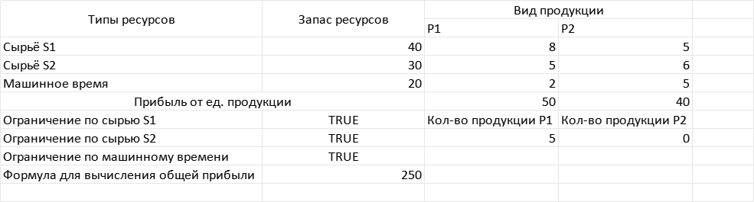

Код см Приложение 1.

Результат выполнения программы:

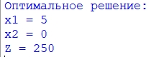

**Часть 2:**

Код см Приложение 2.

Результат выполнения программы:

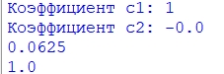

Решение на бумаге:  
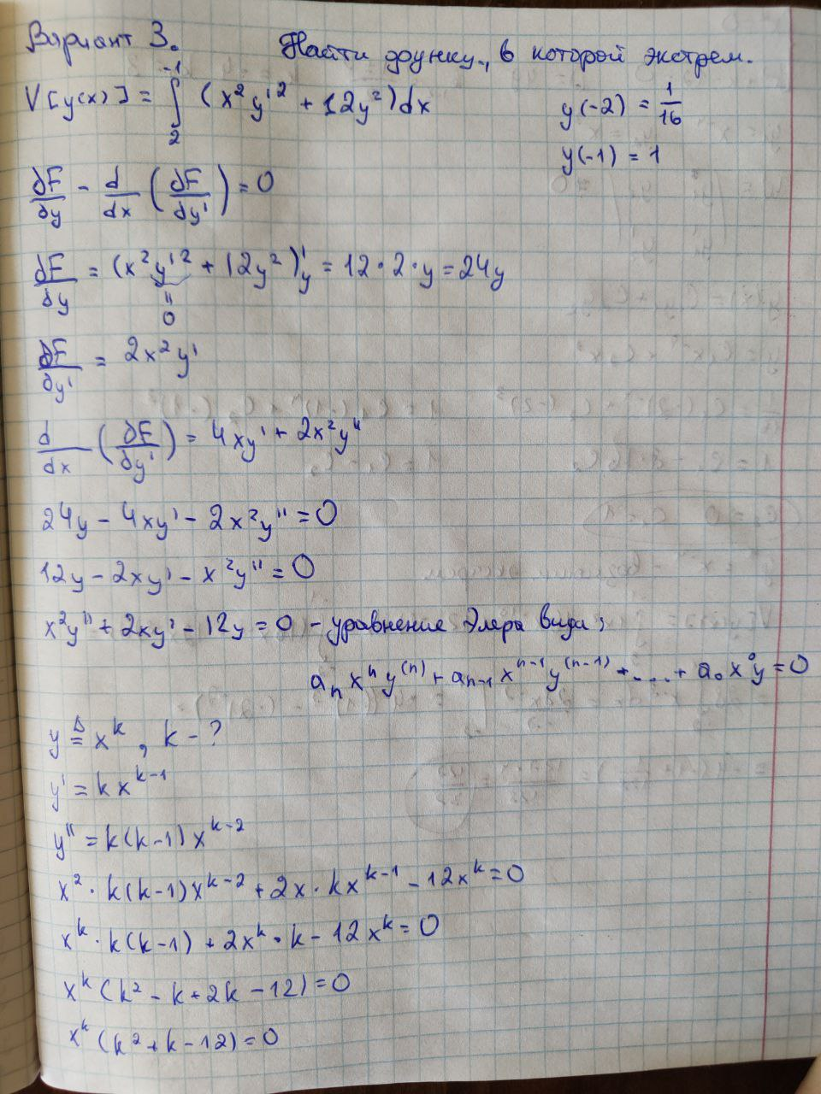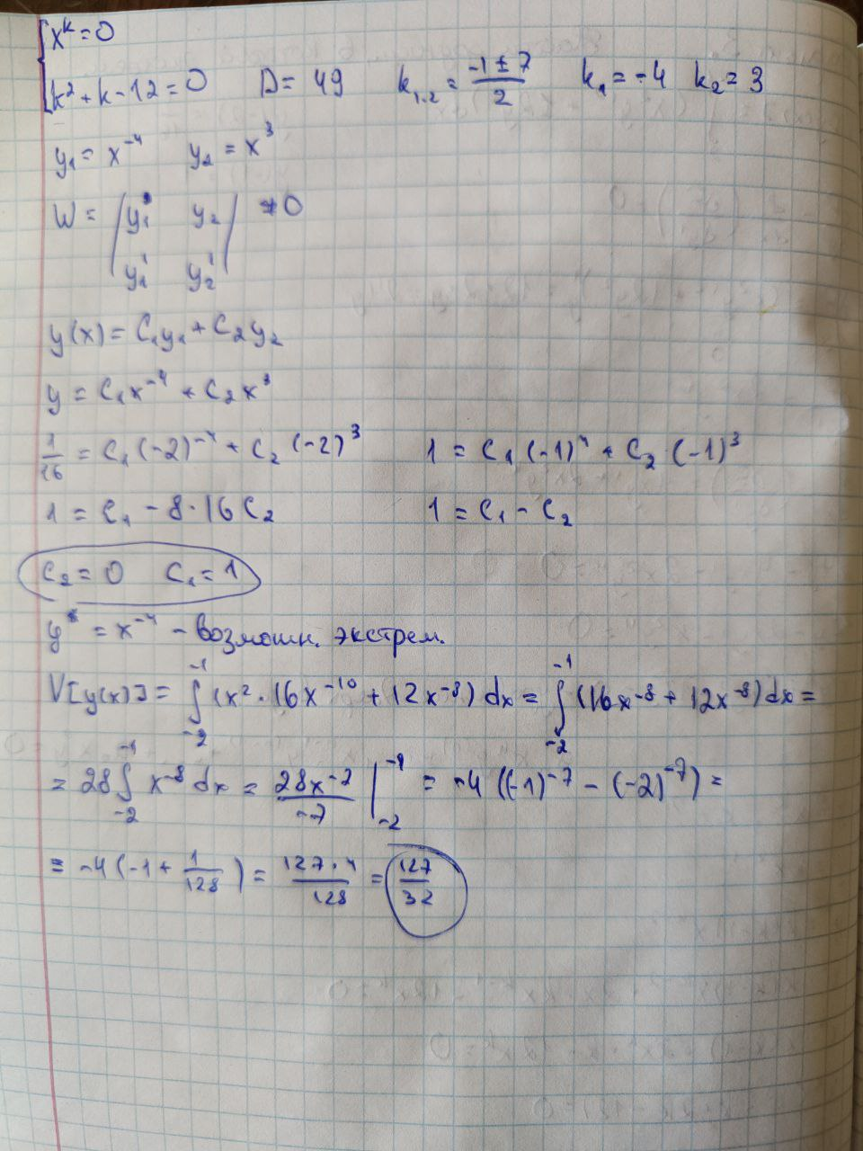

1. **Выводы:**

**Часть 1:**

Ставилась задача научиться решать линейные задачи различными способами.

Ознакомился со справочными сведениями, формализовал поставленную текстовую задачу, разработал шаблон в Excel для решения задачи, предусматривающего изменение начальных данных, разработал программу, моделирующую алгоритм поиска оптимального решения для формализованной задачи, используя язык программирования Python.

**Часть 2:**

Ставилась задача научиться решать вариационные задачи различными способами.

Ознакомился со справочными сведениями, записал и решил уравнение Эйлера-Лагранжа для оптимизационного функционала, разработал программу, моделирующую алгоритм поиска оптимального решения для формализованной задачи, используя язык программирования Python и аналитическое решение («в ручную») ДУ.

Подготовил и устно защитил отчёт о работе.  
Получил неоценимый опыт и огромное количество знаний в области компьютерного моделирования.

1. **Приложения:**

Приложение 1: Код вариационной задачи на ЯП Python

# Целевая функция

def objective_function(x1, x2):

return 50 * x1 + 40 * x2

# Ограничения

def constraints(x1, x2):

if 8 * x1 + 5 * x2 <= 40 and 5 * x1 + 6 * x2 <= 30 and 2 * x1 + 5 * x2 <= 20 and x1 >= 0 and x2 >= 0:

return True

else:

return False

# Решение

max_value = 0

optimal_x1 = 0

optimal_x2 = 0

for x1 in range(6):

for x2 in range(5):

if constraints(x1, x2):

value = objective_function(x1, x2)

if value > max_value:

max_value = value

optimal_x1 = x1

optimal_x2 = x2

print(f"Оптимальное решение:")

print(f"x1 = {optimal_x1}")

print(f"x2 = {optimal_x2}")

print(f"Z = {max_value}")

Приложение 2: Код решения уравнения Эйлера-Лагранжа на ЯП Python

def variational_problem():

# Задание граничных условий

x_min = -2

x_max = -1

y_left = 1/16

y_right = 1

# Определение подынтегральной функции

def integrand(x, y, y_prime):

return x**2 * y_prime**2 + 12 * y**2

# Решение уравнения Эйлера-Лагранжа

def euler_lagrange(x):

# Дифференциальное уравнение Эйлера-Лагранжа

a = 1

b = 2 * x

c = -12

discriminant = b**2 - 4 * a * c

if discriminant >= 0:

def y1(x):

return x**(-4)

def y2(x):

return x**3

# Использование граничных условий для определения коэффициентов

c1 = 1

c2 = (y_left - c1 * y1(x_min)) / y2(x_min)

return c1 * y1(x) + c2 * y2(x), c1, c2

else:

return None, None, None

# Вычисление оптимального решения

def optimal_solution(x):

return euler_lagrange(x)[0]

return optimal_solution, euler_lagrange(x_max)[1], euler_lagrange(x_min)[2]

# Получение оптимального решения и коэффициентов

optimal_solution, c1, c2 = variational_problem()

print(f"Коэффициент c1: {c1}")

print(f"Коэффициент c2: {c2}")

print(optimal_solution(-2)) # Вывод: 1/16

print(optimal_solution(-1)) # Вывод: 1